Analiza szeregu czasowego
Indeksy statystyczne o zmiennej i stałej podstawie
Zadanie 1
Z pliku Wynagrodzenia wybrać dwie zmienne Wynagrodzenia w sektorze wydobywania węgla brunatnego i kamiennego (V6) oraz Wynagrodzenia w sektorze produkcji wyrobów tytoniowych (V10). Dla wybranych zmiennych porównać roczne zmiany poziomu wynagrodzeń oraz dokonać interpretacji. Wyniki zobrazować na wykresie.
Aby wybrać zmienne z pliku Statystyki należy wejść w Statystyka – Statystyki podstawowe i tabele Przekroje Prosta ANOVA. Następnie należy wybrać zmienne do analizy. W zakładce pojedyncze tabele wybrać zmienne. Po lewej stronie w oknie należy wybrać dwie zmienne do analizy czyli wynagrodzenia a po prawej zmienną rok. Zatwierdzić OK., i jeszcze raz OK. Następnie w zakładce Statystyki opisowe odznaczyć wszystko co jest zaznaczone i wcisnąć przycisk Podsumowanie. To, co otrzymujemy to średnie wynagrodzenia w poszczególnych sektorach od 2010 do 2020 roku.
Proszę te tabele skopiować i przenieść do EXCELA. Zaznaczyć całą tabele i prawym przyciskiem dać kopiuj z nagłówkami, a następnie w Excelu wklej specjalnie jako tekst. Tabela zostanie przekopiowana, ale trzeba ją doprowadzić do „stanu używalności” w taki sposób jak pokazano poniżej. Proszę zostawić po dwie wolne kolumny, ponieważ w nich będą liczone kolejne indeksy.

 | Produkcja wyrobów tytoniowych | Indeksy o stałej podstawie | Indeksy o zmiennej podstawie | Wydobywanie węgla kamiennego  i węgla brunatnego | Indeksy o stałej podstawie | Indeksy o zmiennej podstawie
2010 | 5271 |  |  | 5811
2011 | 5740 |  |  | 6390
2012 | 5841 |  |  | 6778
2013 | 6000 |  |  | 6922
2014 | 6124 |  |  | 7129
2015 | 6438 |  |  | 7206
2016 | 6324 |  |  | 6937
2017 | 6477 |  |  | 7369
2018 | 6571 |  |  | 8367
2019 | 6885 |  |  | 8908

Indeksy statystyczne służą do sprawdzenia, jakie tendencje kryją się w danych, czy występuje wzrost czy spadek badanej cechy. Indeksy można liczyć w dwojaki sposób: obierając stałą podstawę do obliczeń, czyli dany rok bazowy, który jest stały i do niego porównuje się całą resztę lub o zmiennej podstawie, kiedy porównywane są wartości rok do roku. W zależności od tego, czego potrzebuje „badacz” wybiera się odpowiednią metodę. Za pomocą wskaźników dynamiki, można także porównać dane czasowe dotyczące zmiennych o zupełnie innym charakterze. Zmiany można przedstawiać w tabelach albo na wykresach. W związku z tym, że indeksy liczone są w postaci procentów, można w jednej tabeli albo na jednym wykresie pokazać kilka różnych cech podanych w różnych jednostkach, bo w sumie i tak całość dotyczy interpretacji procentowej. (ceny paliwa, mieszkań, wynagrodzeń, stopy bezrobocia czy ceny cytryn)

INTERPRETACJA: Indeks dynamiki wynoszący 118 to wzrost o 18%
Indeks dynamiki wynoszący 77 oznacza spadek o 23%
W tak przygotowanej tabeli należy przejść do obliczania indeksów. Aby wyznaczyć indeksy o stałej podstawie, jako punkt bazowy przyjmuje się 2010 rok. Formułę należy wpisać raz, a potem przeciągnąć ją w dół, (zafiksować $ punkt bazowy). Formuła wyraża iloraz wartości z danego roku przez wartość z roku bazowego pomnożoną przez 100. Indeksy należy pokazać z dokładnością do jednego miejsca po przecinku. (Przykład pokazano w tabeli niżej)
Aby wyznaczyć indeksy o zmiennej podstawie (w ujęciu „rok do roku”)należy opuścić pierwszy rok, a w kolejnym wpisać formułę, która wyraża iloraz wartości z danego roku przez wartość z roku poprzedniego pomnożoną przez 100 – formułę przeciągnąć w dół. (Przykład pokazano w tabeli niżej)

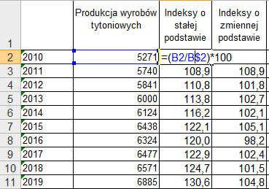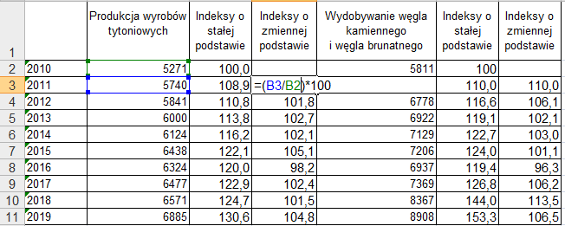

W celu łatwiejszej identyfikacji dużych wzrostów i spadków w indeksach można zastosować symbolikę kolorystyczną. Zaznacza się wyliczone wartości (w jednej kolumnie) i za pomocą polecenia Formatowanie warunkowe Skala kolorów wybiera się jedną z palet kolorystycznych. Od razu widać, w którym miejscu nastąpił najmniejszy przyrost, albo wręcz spadek, a gdzie był on najwyższy – sugerują to dwa kolory, czerwony i niebieski.

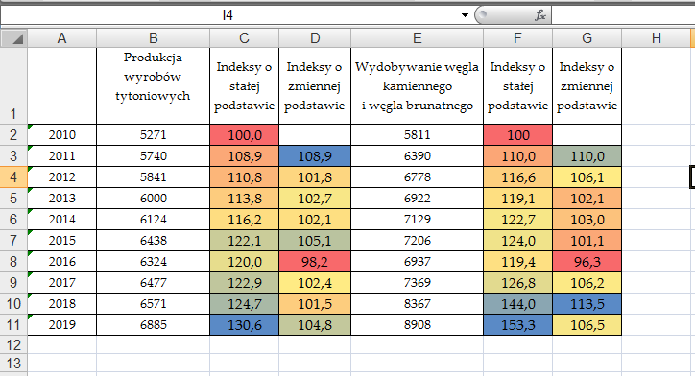
Ostatnia operacja to przedstawienie danych na wykresie:

Należy zaznaczyć lata oraz indeksy o zmiennej podstawie dla obydwu cech trzymając wciśnięty CRTL a następnie dać Wstaw – Wykres – Słupkowy i wybrać pierwszą opcję.
Ustawić się na osi poziomej i kliknąć prawym przyciskiem, wybrać opcję Formatuj oś. Wybierając Opcje osi, na końcu gdzie jest przecięcie z osią pionową wskazać wartość osi i wpisać 100.
Tam gdzie są Etykiety osi wybrać opcję Nisko.
Wykres powinien być gotowy, trzeba jeszcze podpisać serie danych.
Zadanie do wykonania samodzielnie.
Proszę wejść na stronę: www. stat.gov.pl. A następnie W Bank Danych Lokalnych, Ceny, PRZECIĘTNE CENY DETALICZNE TOWARÓW I USŁUG KONSUMPCYJNYCH tam odszukać ceny cytryn i ryżu, ściągnąć je w podziale na miesiące i lata (ile jest możliwych) dla Podkarpacia i Polski. Porównać ich zmiany przy pomocy indeksów o stałej i zmiennej podstawie. Dokonać interpretacji. Dane mają być chronologicznie ustawione . (przykładowa tabela)
Ceny ryżu |  | POLSKA | PODKARPACKIE
2006 | styczeń | 2,59 | 2,41
2006 | luty | 2,56 | 2,41
2006 | marzec | 2,57 | 2,40

